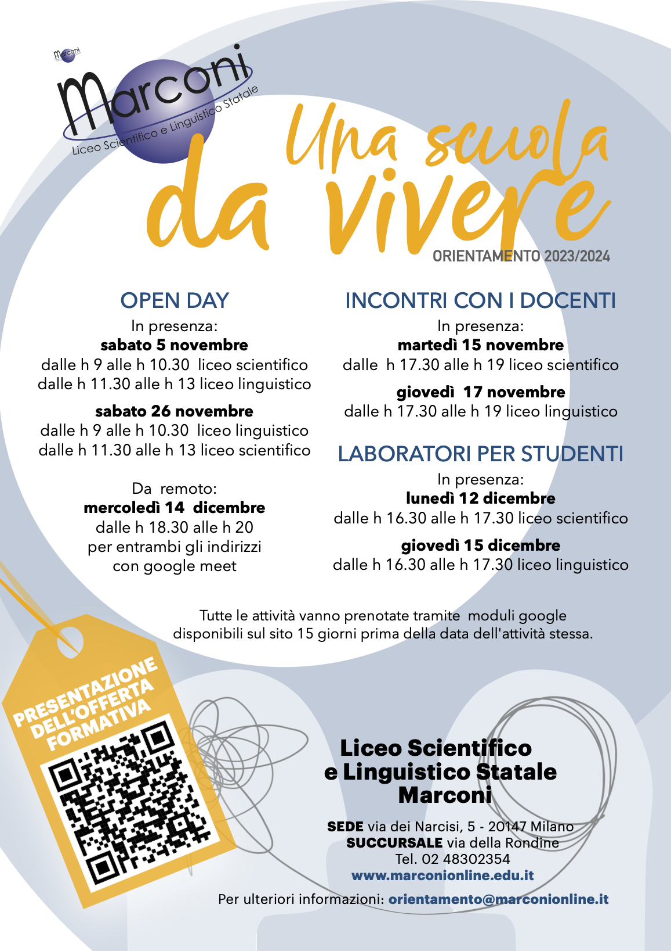

Vedi offerta formativa del liceo linguistico:
https://www.marconionline.edu.it/liceo-linguistico/

